**高尼健身网站操作说明**

网址：gn.huayu8.cn/mgn.huayu8.cn

后台：gn.huayu8.cn/center 用户名：admin 密码：admin

头部 共用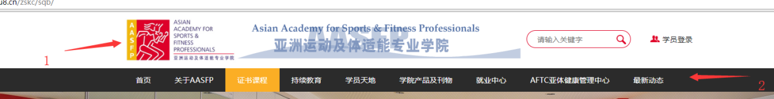

1.logo对应后台位置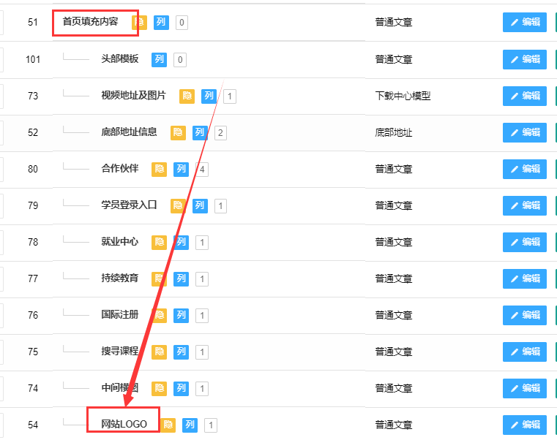

1. 导航栏对应后台位置

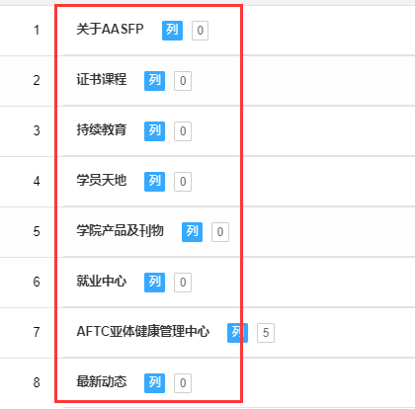

=============================================================================

首页

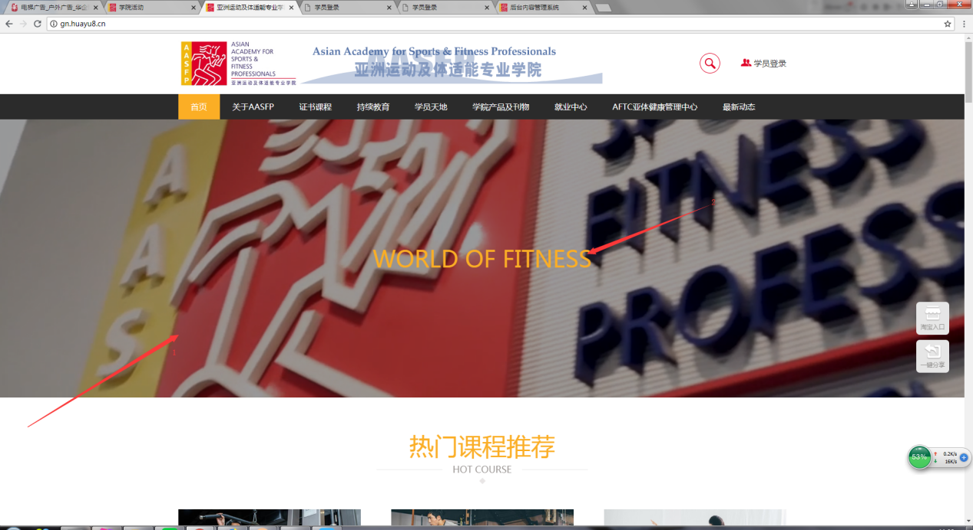

后台-》栏目管理-》首页填充内容-》视频地址及图片-

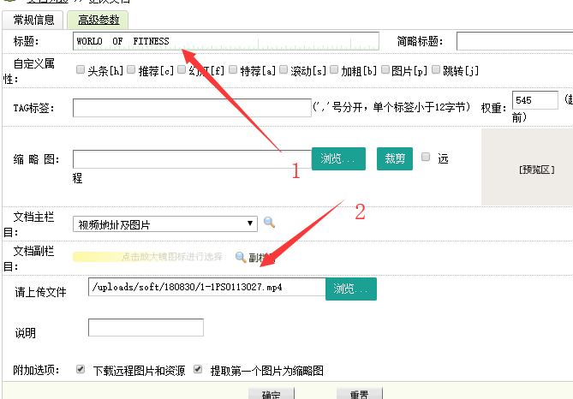

---------------------------------------------------------------------------------------------------------------------------------

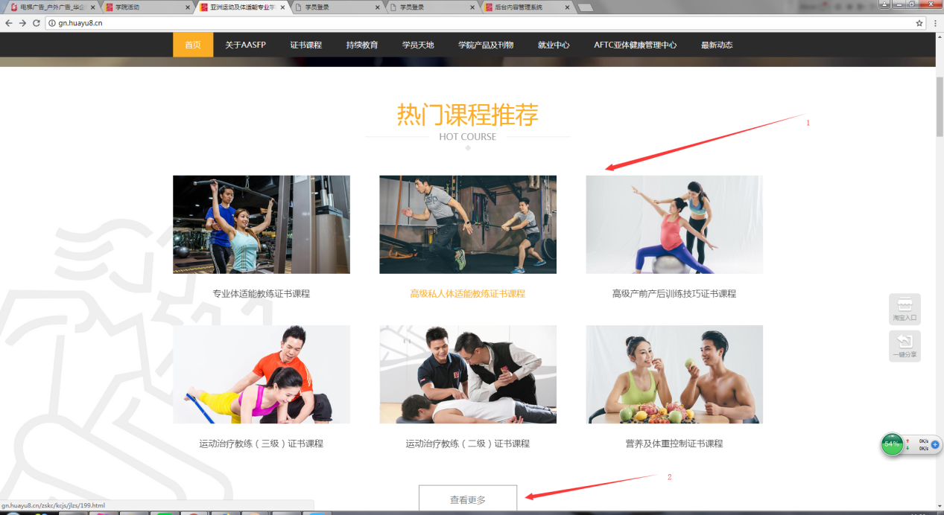

1. 热门课程推荐后台显示位置

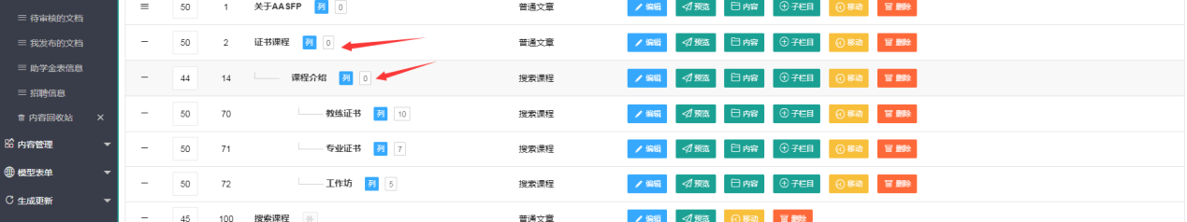

后台证书课程->课程介绍 下所有文章按推荐值取出前6个！按权重排序，权重越小越靠前。

1. 点击跳转到证书课程页面

--------------------------------------------------------------------------------------------------------------------------------

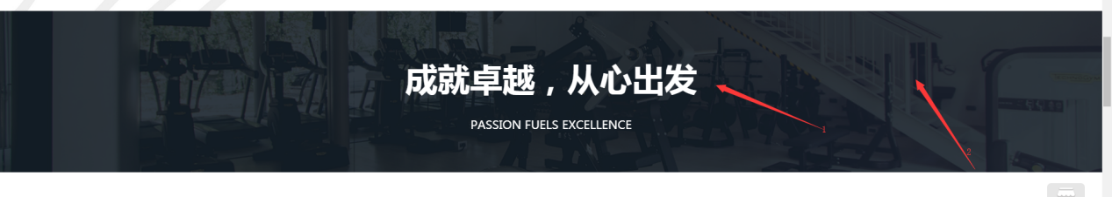

1和2 首页成就卓越图片与文字 与 后台对应位置

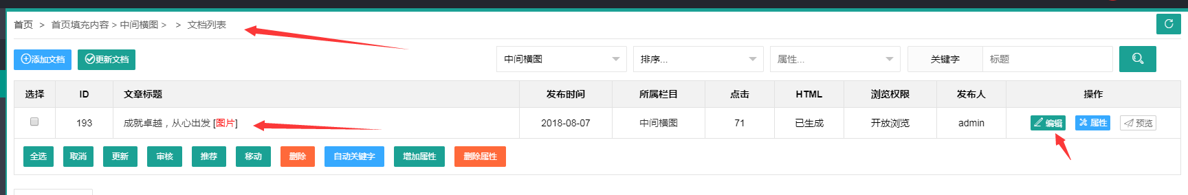

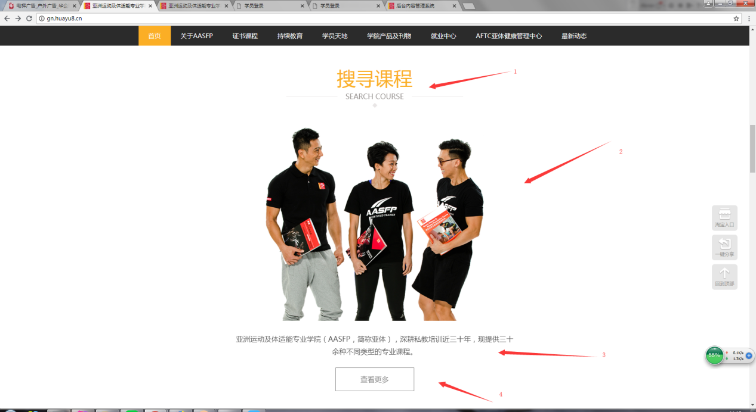

1.搜寻课程与后台对应位置

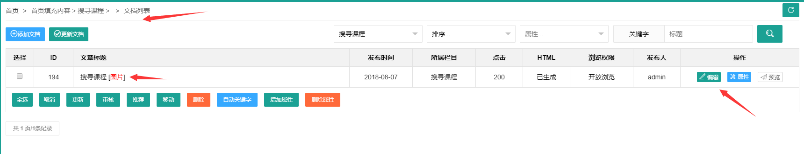

1. 跳转到搜索课程页面

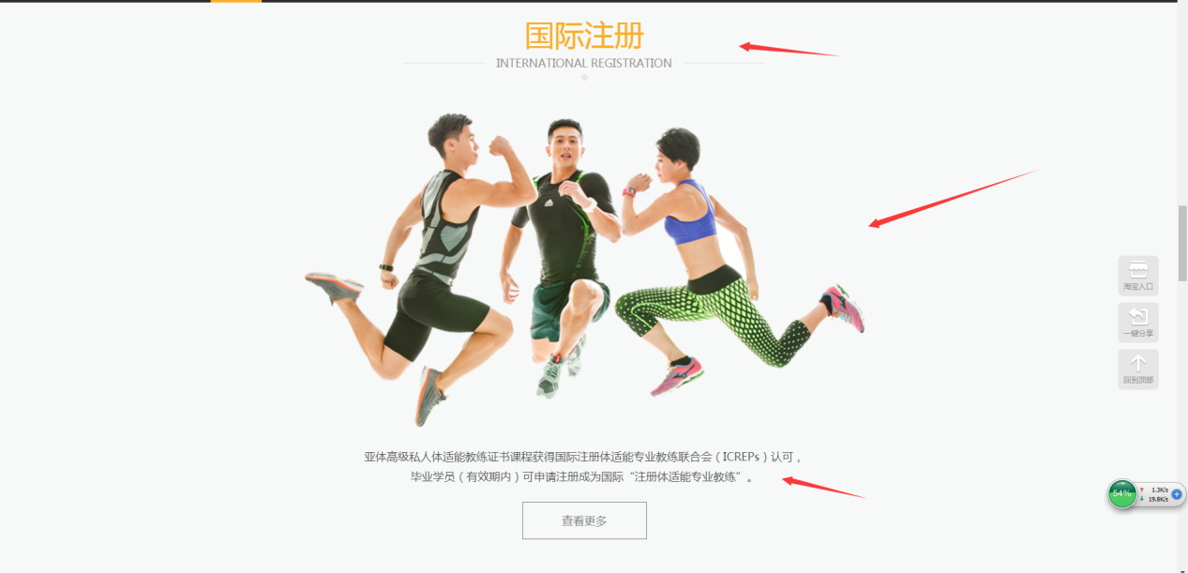

1.国际注册与后台对应位置

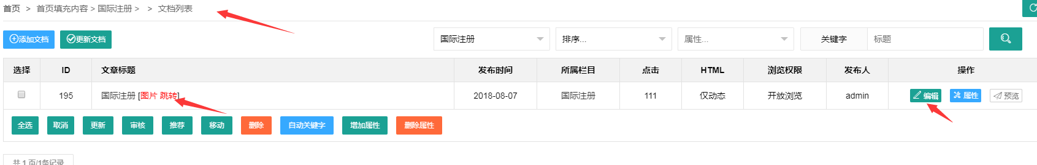

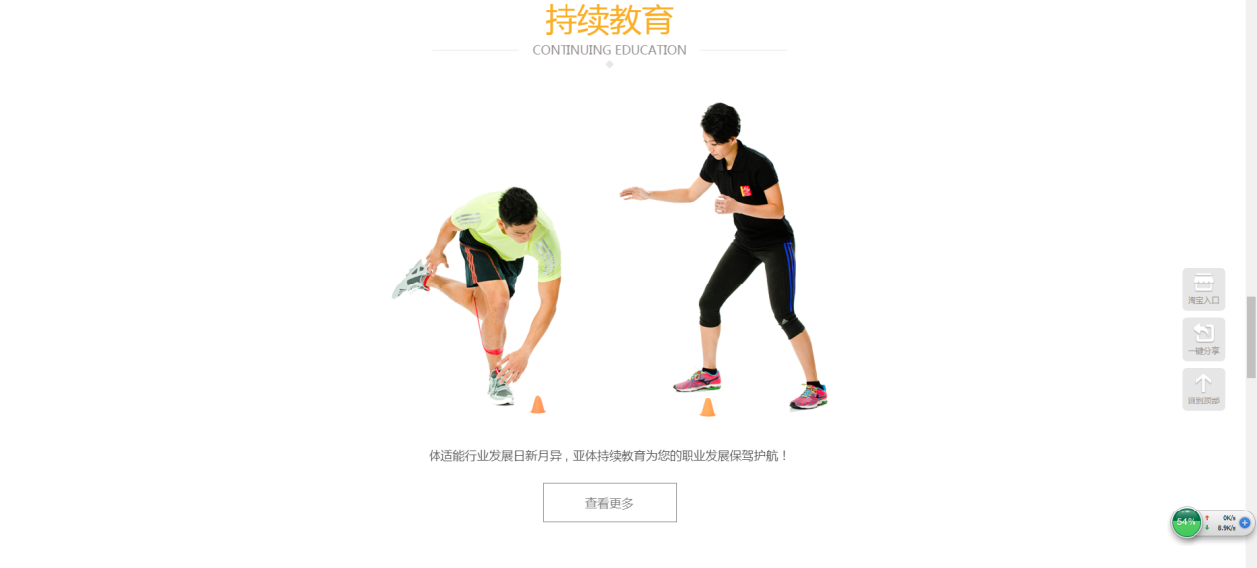

1.持续教育与后台对应位置

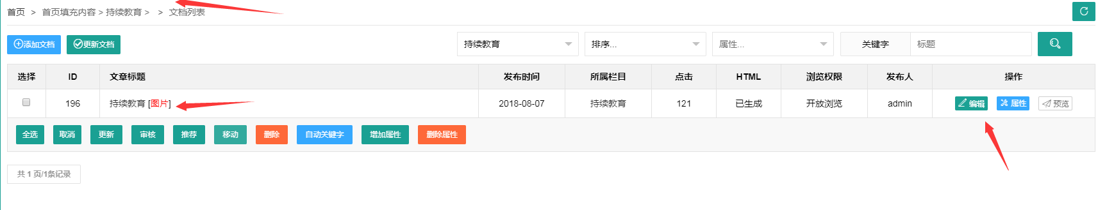

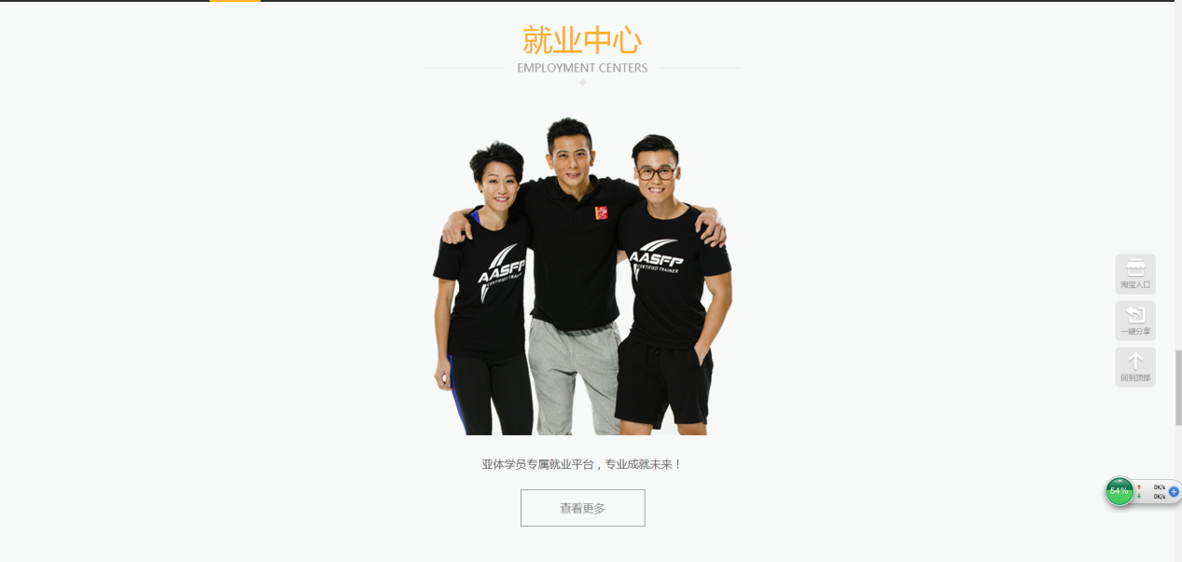

1.就业中心与后台对应位置

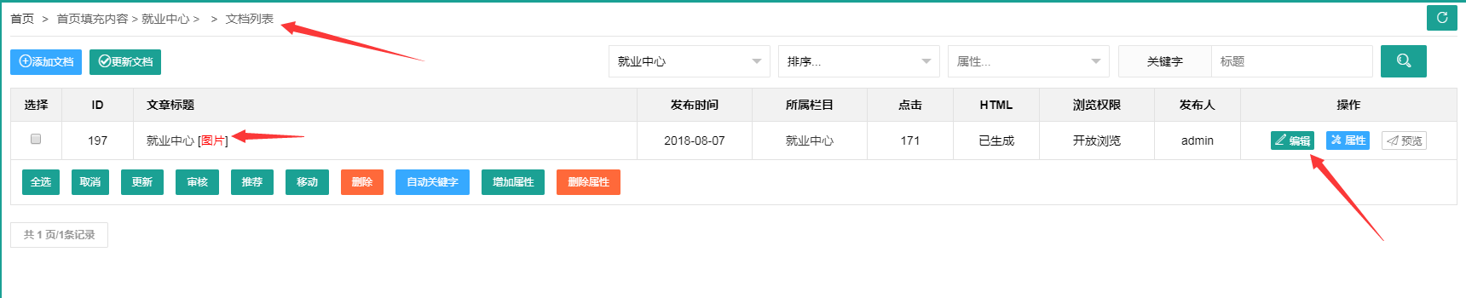

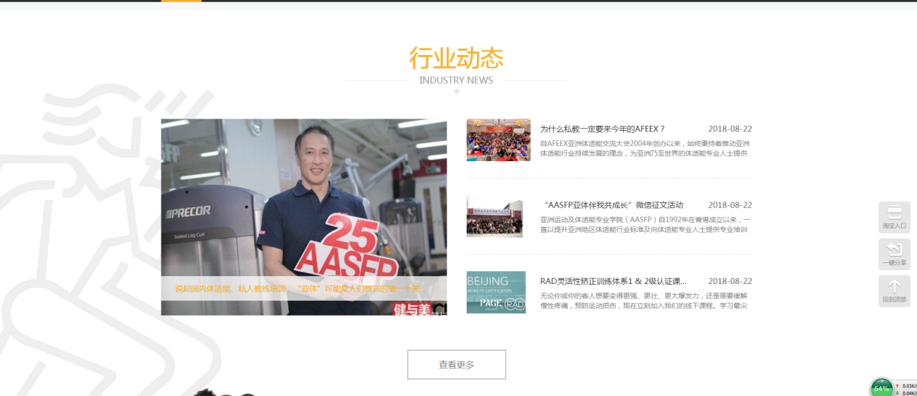

1.行业动态与后台对应位置，显示文章为最新动态下 id排序前4的文章

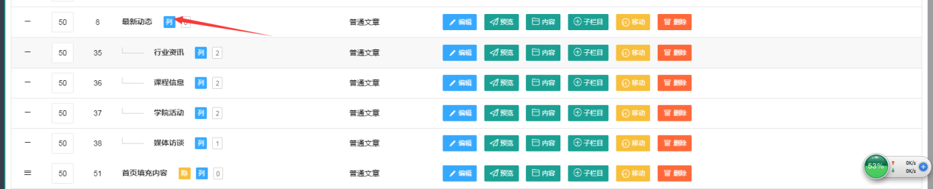

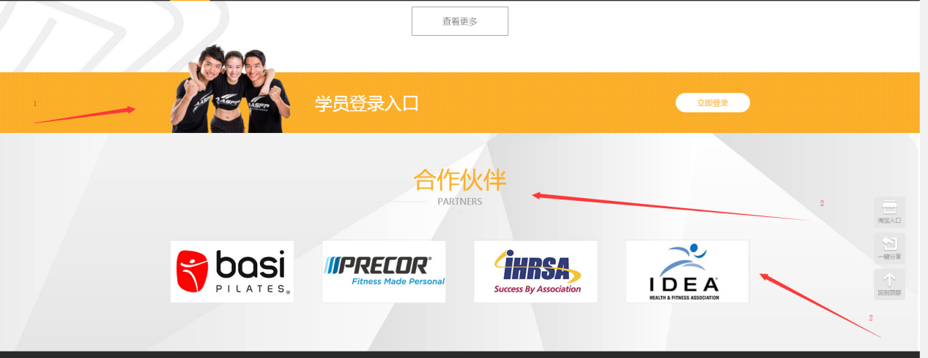

1.学院登录入口banner和文字 与后台对应位置

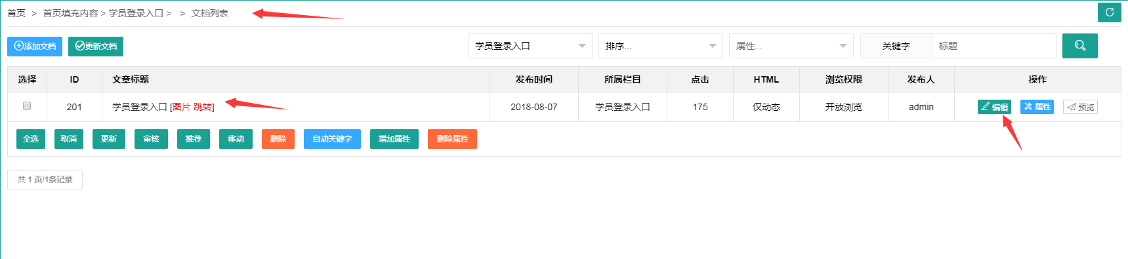

2.合作伙伴设置与后台相对应位置

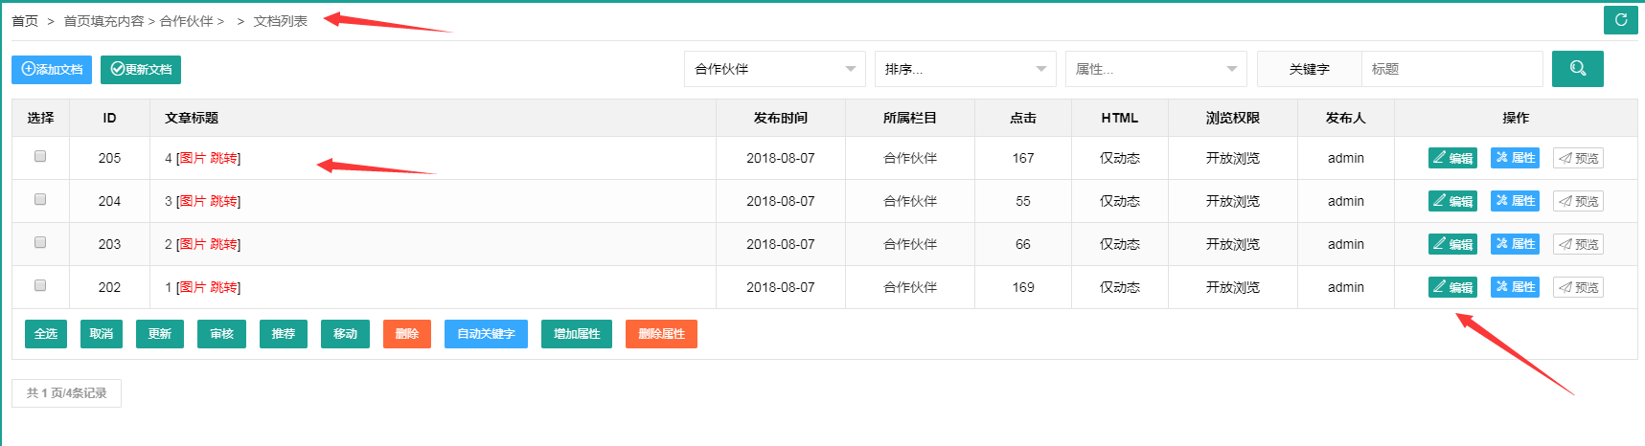

尾部

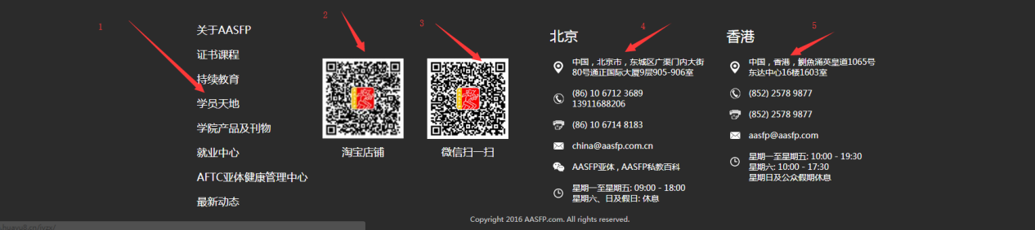

1.栏目列表，同头部导航栏；

2和 3 淘宝店铺，微信扫一扫 文字，图片后台设置位置

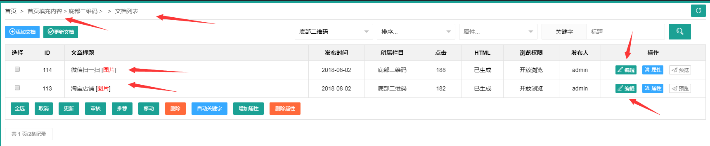

4.和5. 地址信息的后台设置位置

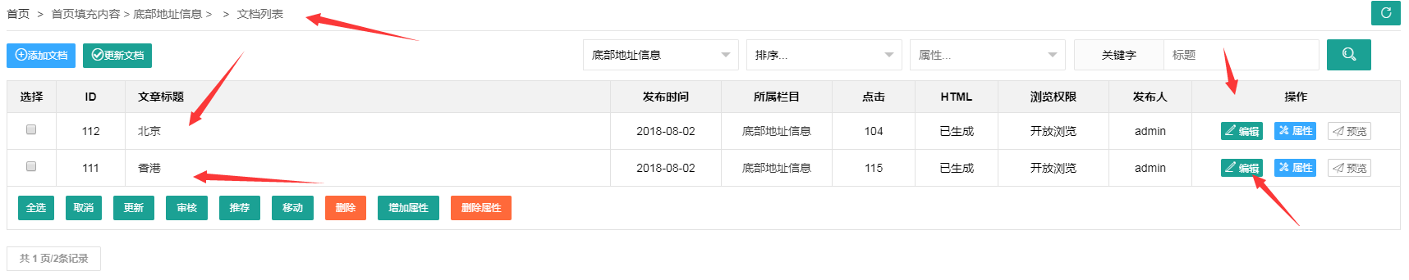

===============================================================================

栏目页面

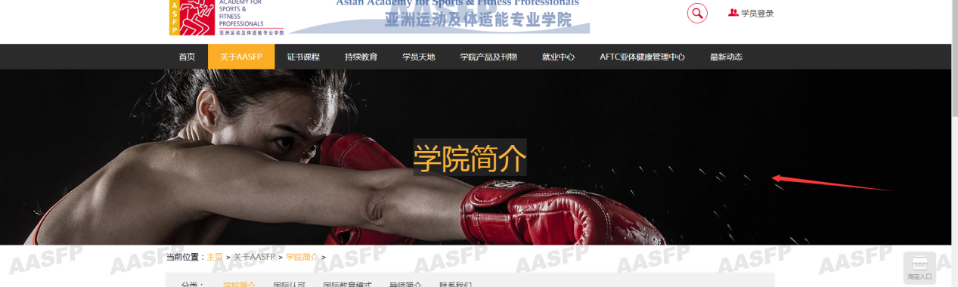

栏目页面首张banner图设置 在后台相对栏目的编辑信息中;

黄色字为当前栏目下第一个子栏目标题!

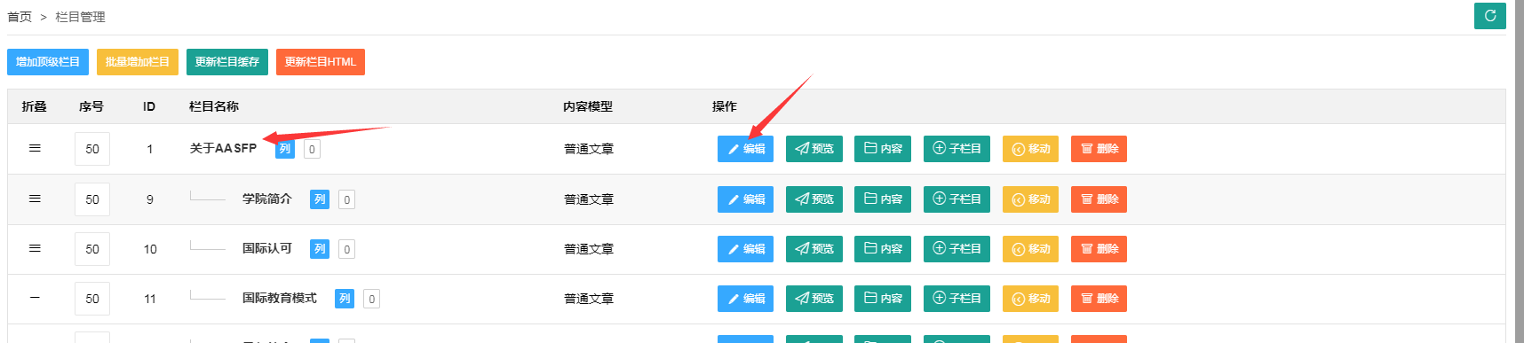

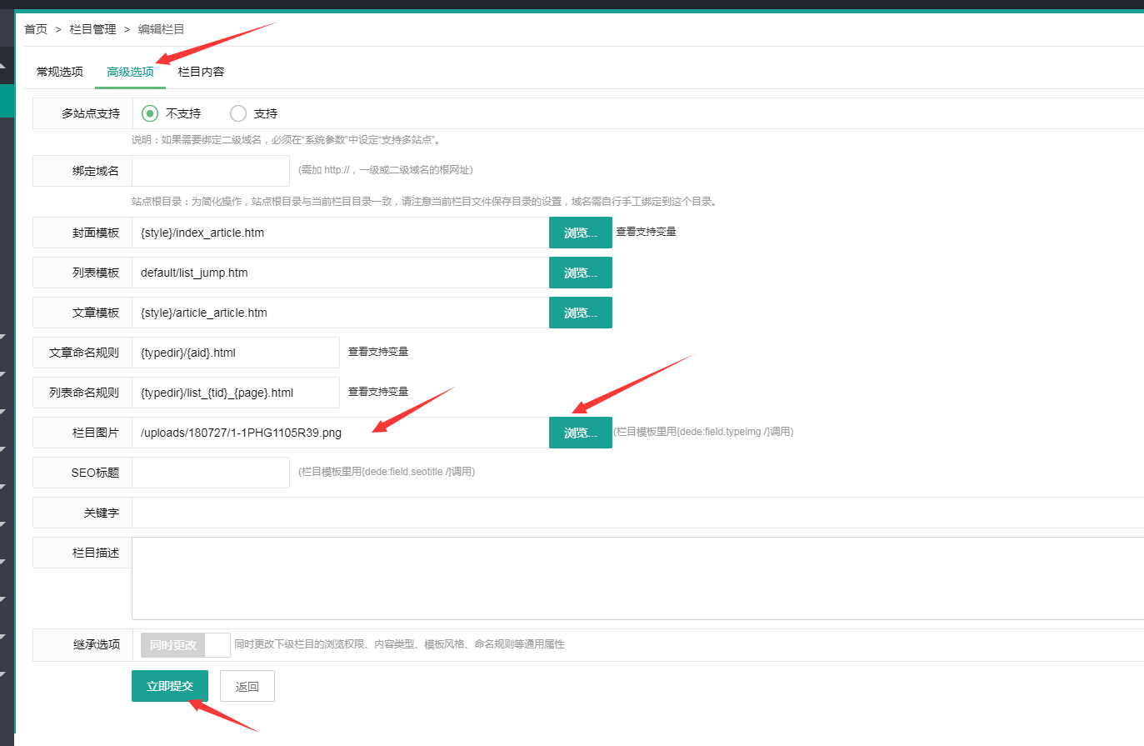

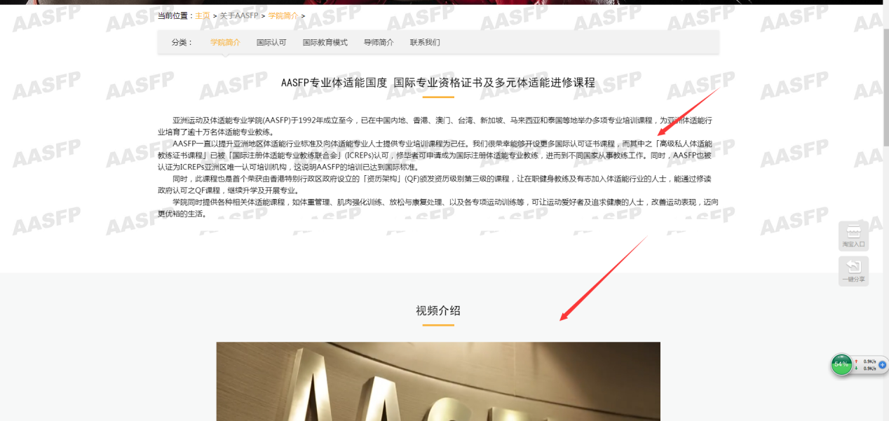

栏目信息内容可以在后台相对栏目名称选项进行编辑

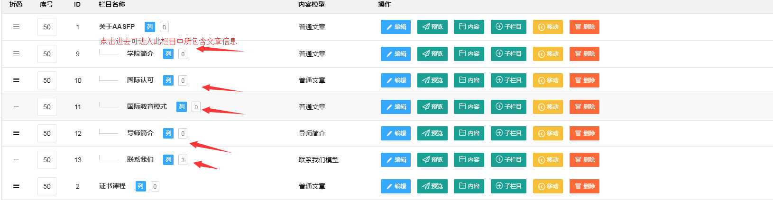

--------------------------------------------------------------------------------------------------------------------------------

**注意，由于网站视频部分较多，为减轻服务器压力，编辑，上传视频时先将视频上传到第三方平台（优酷 等），之后将链接写入栏目编辑中**

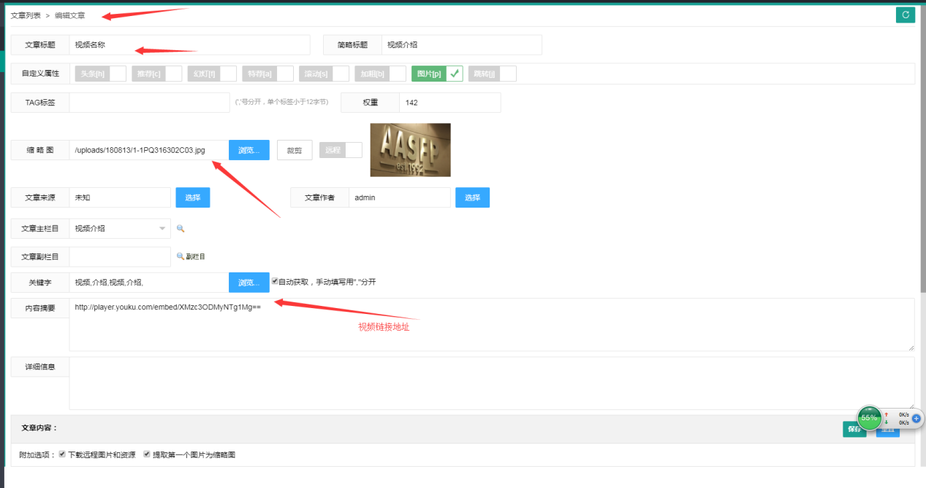

**个人简历**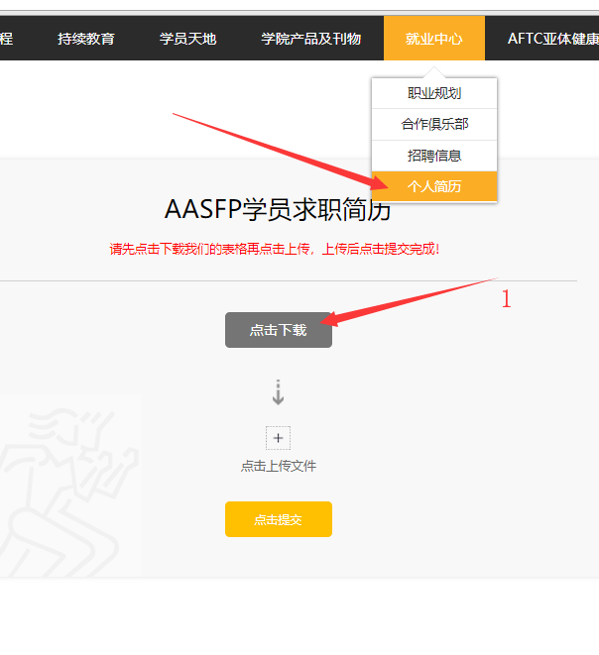

客户下载的文件在（后台-栏目管理-证书课程-体适能精英&教练导师证书课程申请）这里面上传，等游客提交之后查看方法

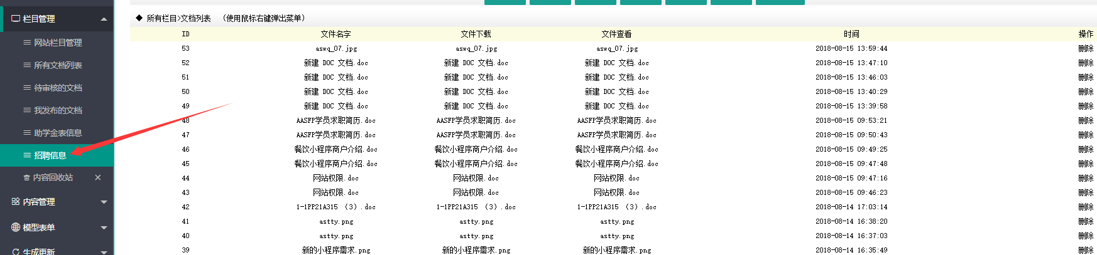

===============================================================================

**助学金申请表**

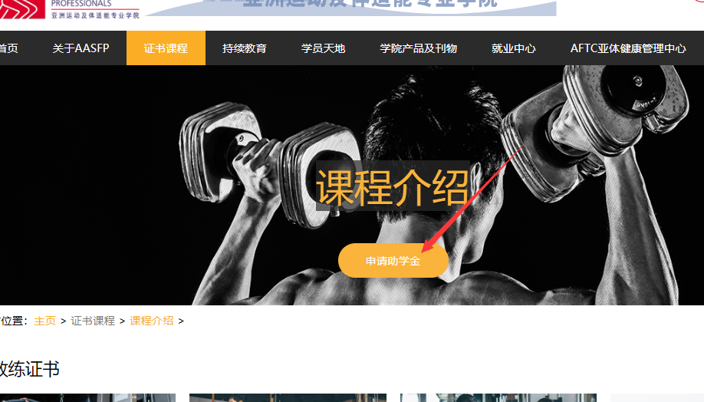

[填写提交之后入库并发送邮件（aasfpchina@163.com）](mailto:填写提交之后入库并发送邮件（aasfpchina@163.com）)

后台查看方式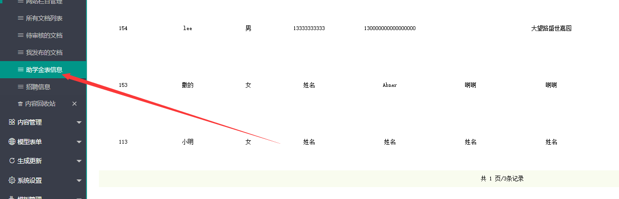

**后台添加文章说明**

**例：搜寻课程**

1. **进入后台找到需要添加的文章的所属栏目，点击名称进入当前栏目的文章列表；**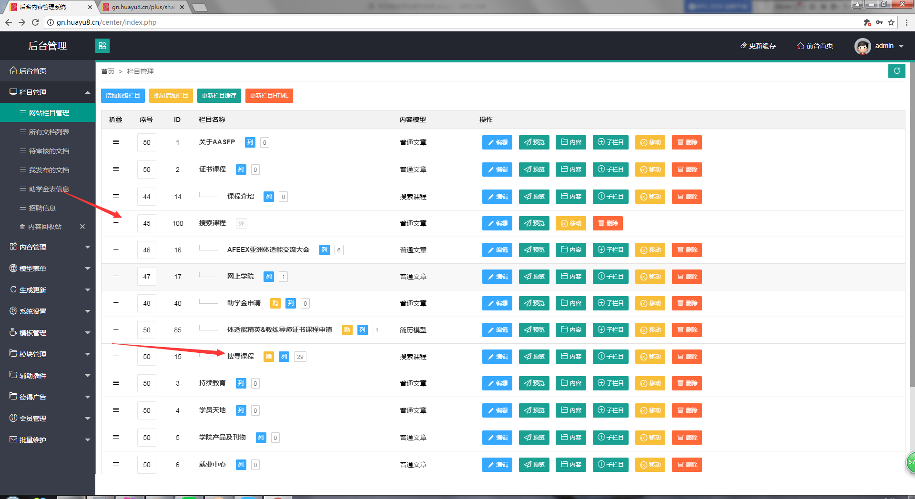
2. 可在此页面进行对当前栏目先文章的添加，编辑，删除和更新html文档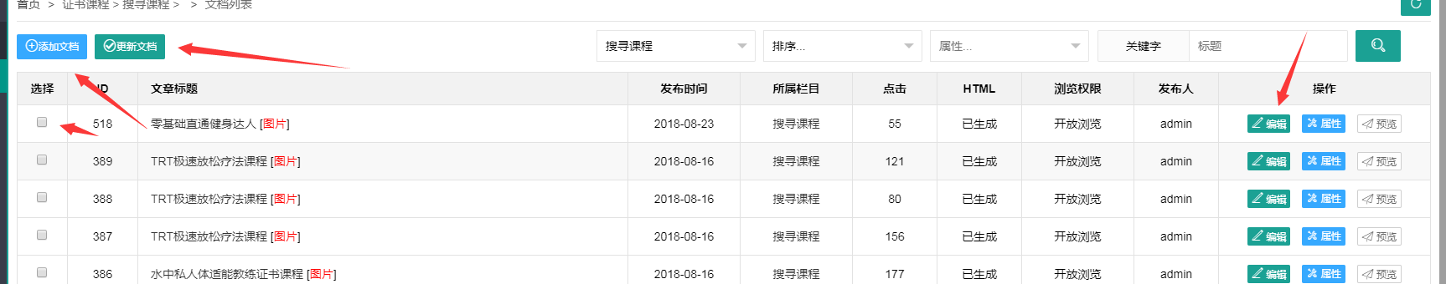
3. 点击添加文档：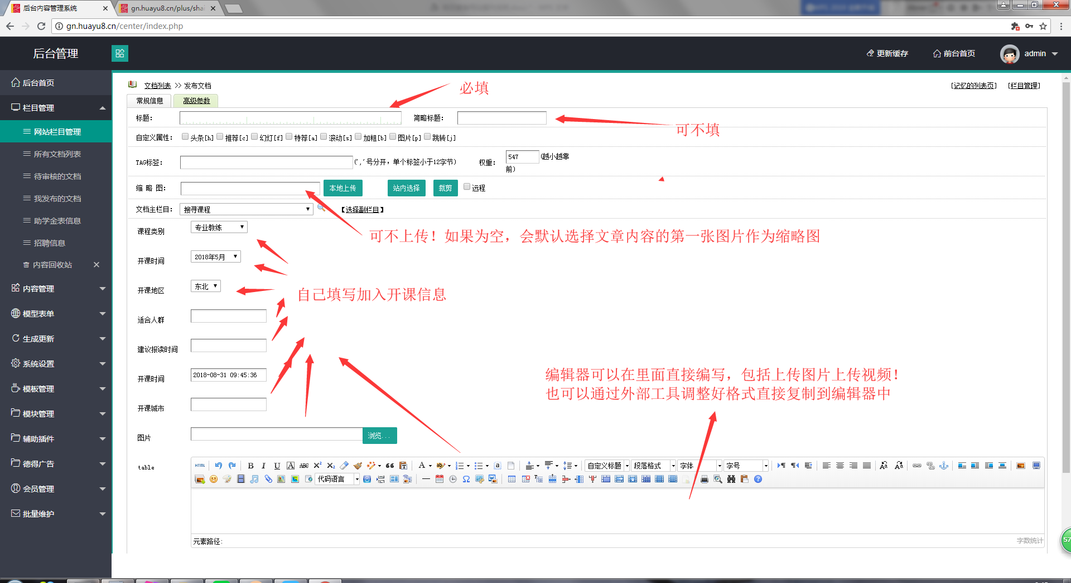
4. 编辑完成后点击确定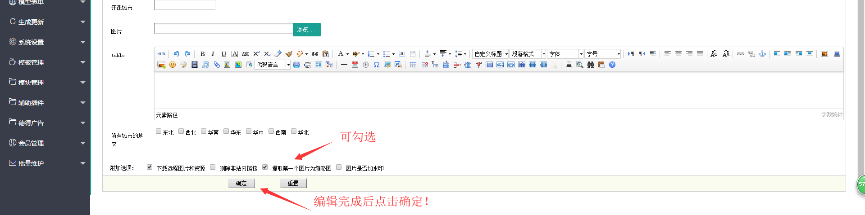
5. 之后更新HTML文件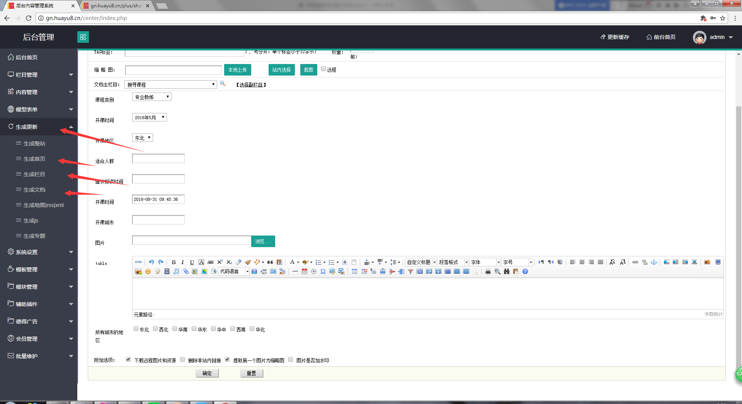
6. 更新文章静态页选项（根据需求选择栏目，首页，整站，文章）

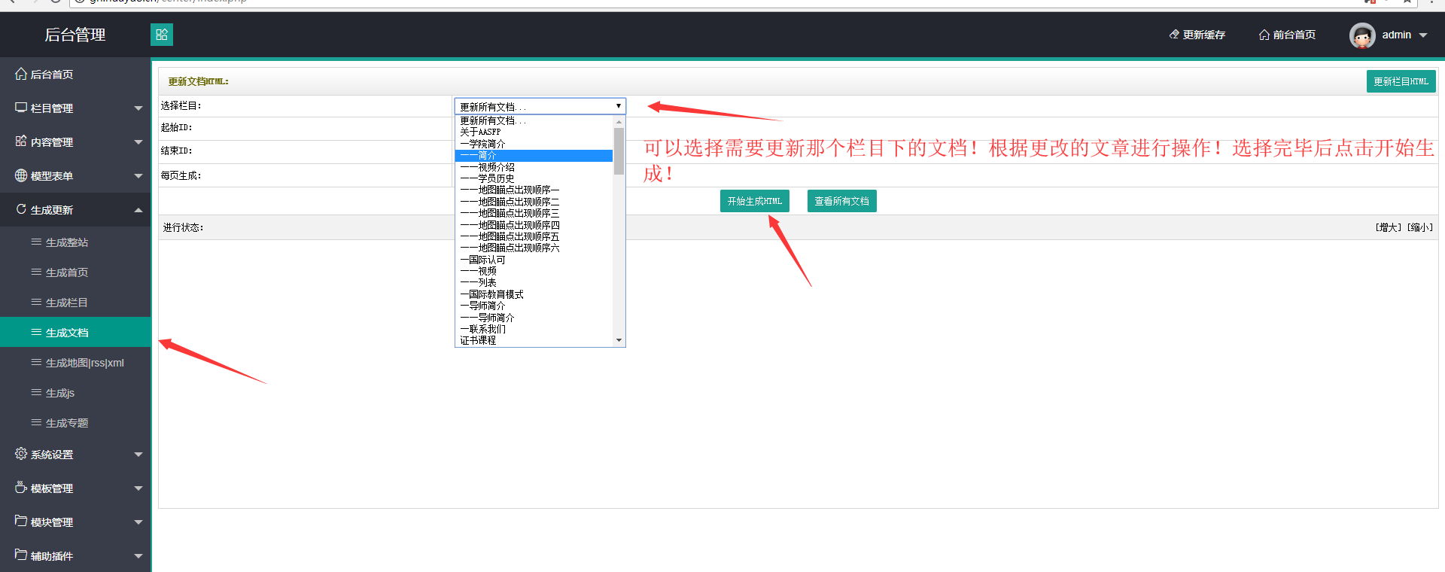

邮箱账号密码（aasfpchina@163.com

woaiaasfp905906），可登陆查看。